Insert HIV/AIDS

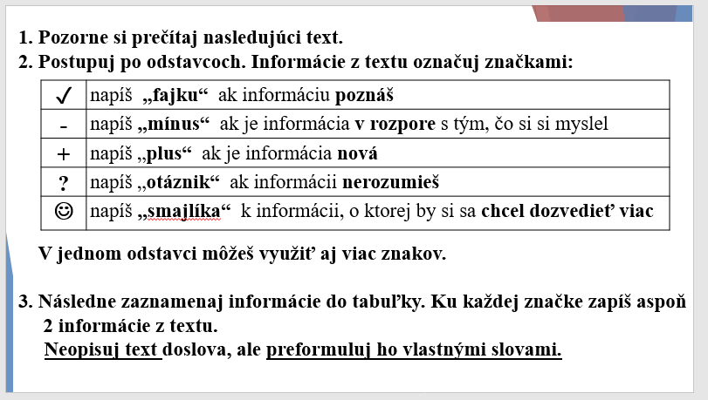

AIDS je infekčné ochorenie, z anglického Acquired ImmunoDeficiency Syndrome = syndróm získaného zlyhania imunity, alebo syndróm získanej imunitnej nedostatočnosti.

Ochorenie sa vyskytuje iba u človeka a spôsobuje ho vírus HIV = Human Immunodeficiency Virus = vírus ľudskej imunitnej nedostatočnosti.

Vírus bol objavený a izolovaný v USA v roku 1981. Vo svojej štruktúre obsahuje 2 vlákna RNA, ktoré obklopuje bielkovinový plášť a v plášti má enzýmy, ktoré vírus potrebuje na prepis genetickej informácie z formy RNA do formy DNA (reverzná transkriptáza, integráza).

V súčasnosti sú známe dva základné typy HIV: HIV-1 a HIV-2; Celosvetovo rozšírený je agresívnejší HIV-1. HIV-2 je rozšírený len v niektorých častiach Afriky a má miernejší priebeh. Rizikové skupiny sú osoby s nechráneným pohlavným stykom, homosexuálne skupiny, promiskuitní ľudia = tí, ktorí často striedajú partnerov, drogovo závislí (nakazené ihly). Aj transfúziou krvi môže človek nevinne dostať HIV-vírus.

**PRINCÍP OCHORENIA: vírus HIV napáda a oslabuje imunitný systém - biele krvinky= T-lymfocyty – CD+4 buniek (zodpovedajú za imunitu človeka) - poškodzuje a ničí ich.**

HIV sa prenáša pomocou telových tekutín – krv, materské mlieko (prenos z matky na dieťa), vaginálny sekrét, sperma, cez sliznice alebo cez poranenú pokožku na tele.

HIV pozitívny človek nemusí mať žiadne zdravotné problémy, môže vyzerať aj cítiť sa zdravo. Infikovaný môže mať vírus 7-15 rokov a nemusí o ňom vedieť.

Neprenáša sa: vzduchom ani vodou, hmyzom ani inými zvieratami, potením, objatím, zdieľaním spoločného jedla a nápojov, ani toalety. Priebeh ochorenia má 4 fázy:

1. **Akútna primárna infekcia** - pár týždňov od nakazenia - príznaky podobné chrípke (horúčka, bolesti hlavy, svalov, žalúdočná nevoľnosť...) - telo reaguje tvorbou T-lymfocytov.

po 2 až 4 týždňoch telo tvorí protilátky, čím sa zníži hladina HIV vírusu v krvi a počet CD4+ buniek sa mierne zvýši. Testy na protilátky nepotvrdia infekciu !!!!!!!!!!!! Výsledok je preto falošne negatívny. Test na prítomnosť protilátok je preto HIV pozitívny až po 6.-8. týždňoch od nakazenia sa!!!!!

Človek má status HIV pozitívny od času, kedy si organizmus vybuduje protilátky v krvi – určuje sa to z krvi. Otestovať sa dá kdekoľvek, aj odobratím krvi u všeobecného lekára.

Hoci sa necíti zle, môže infikovaný už od 1.fázy preniesť infekciu na ďalšie osoby – zámerné šírenie je trestné!!!

1. **Spiaca, asymptomatická=bezpríznaková fáza** - trvá cca 10 rokov, nakazený HIV žije takmer BEZ príznakov.

POZOR!!! Hladina vírusu v krvi je veľmi nízka, vírus je stále v imunitnom systéme, ale postihnutý človek je INFEKČNÝ a vtedy prenáša vírus na inú osobu. Infekcia NEMUSÍ postúpiť do ďalšieho štádia, ak má HIV pozitívny nastavenú liečbu.

3. **Symptomatická fáza=príznaková** - trvá priemerne 5-7 rokov. HIV ničí imunitný systém, a čím viac buniek je napadnutých, tým sa zhoršujú príznaky ochorenia. Spočiatku majú jedinci mierne príznaky ako horúčky, bolesti hlavy a únavu, v neskoršej fáze rýchly úbytok váhy, strata pamäti, horúčky, hnačka, oportúnne infekcie, ktoré pre zdravého človeka nepredstavujú problém, no HIV+ človek ich prekonáva veľmi ťažko. Medzi takéto infekcie patrí napr. Kaposiho sarkóm, PCP (druh zápalu pľúc), kvasinková infekcia pažeráka, pridružené ochorenia ako hepatitída typu B a C, tuberkulóza, či rakovina.

**4. Rozvoj AIDS** - až posledná 4. fáza ochorenia je samotný AIDS!!!!! **Pacient, ktorý sa dostane do štádia AIDS veľmi často zomiera na banálne infekcie (nádcha, chrípka), lebo telo sa nevie brániť, keďže má ochromené alebo žiadne T-lymfocyty.**

Svetový deň boja proti AIDS 1. december - Kampaň Červené stužky

Lieky na HIV-vírus – antiretrovirotiká. Očkovanie doteraz neexistuje ☹

Tabuľka odpovedí:

|  |  |
| --- | --- |
| ✓ |  |
| - |  |
| + |  |
| **?** |  |
| ☺ |  |